РОССИЙСКИЙ УНИВЕРСИТЕТ ДРУЖБЫ НАРОДОВ

**Факультет физико-математических и естественных наук**

**Кафедра прикладной информатики и теории вероятностей**

ОТЧЕТ

по лабораторной работе № 17

дисциплина: моделирование информационных процессов

Студент: Чупрына Петр Петрович

Группа: НФИбд-02-18

**МОСКВА**

2021г.

**Задания для самостоятельной работы**

**17.1. Моделирование работы вычислительного центра**

**17.1.1. Постановка задачи**

На вычислительном центре в обработку принимаются три класса заданий А, В и С. Исходя из наличия оперативной памяти ЭВМ задания классов А и В могут решаться одновременно, а задания класса С монополизируют ЭВМ.   
Задания класса А поступают через 20 ± 5 мин, класса В — через 20 ± 10 мин, класса С — через 28 ± 5 мин и требуют для выполнения: класс А — 20 ± 5 мин, класс В — 21 ± 3 мин, класс С — 28 ± 5 мин.   
Задачи класса С загружаются в ЭВМ, если она полностью свободна. Задачи классов А и В могут дозагружаться к решающей задаче.   
Смоделировать работу ЭВМ за 80 ч. Определить её загрузку.

**17.1.2 Выполнение**

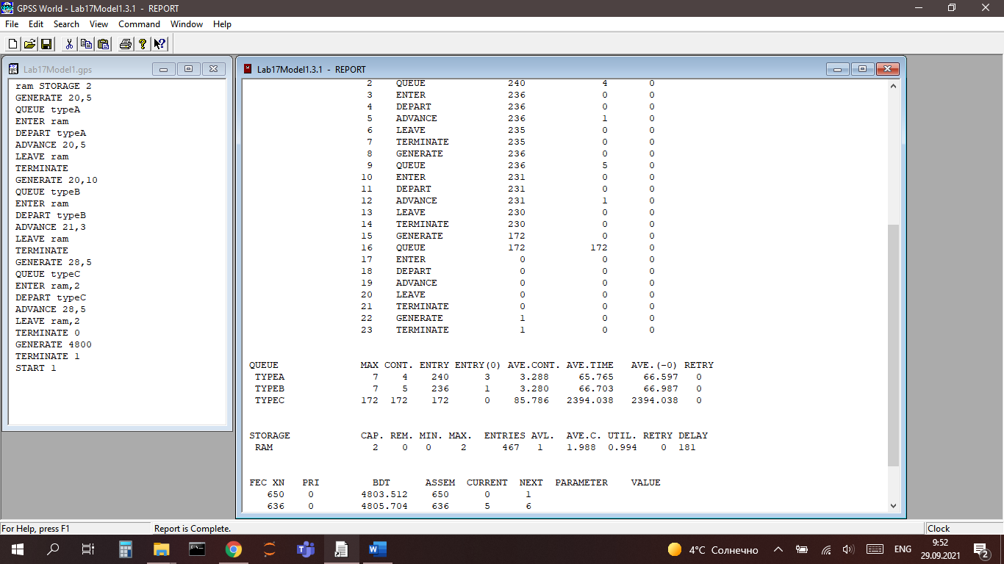

**17.1.3 Анализ результатов работы модели**

– модельное время в начале моделирования: START TIME=0.0;  
 – абсолютное время или момент, когда счетчик завершений принял значение 0: END TIME=4800.0;   
– количество блоков, использованных в текущей модели, к моменту завершения моделирования: BLOCKS = 23;   
– количество одноканальных устройств, использованных в модели к моменту завершения моделирования: FACILITIES = 0;   
– количество многоканальных устройств, использованных в текущей модели к моменту завершения моделирования: STORAGES = 1   
Имена, используемые в модели: RAM, TYPEA, TYPEB, TYPEC.   
Далее идёт информация о блоках текущей модели LABEL, откуда видим, что всего было сгенерировано 240 задач первого типа, все они выстроились в очередь.   
4 задачи не было обработано (QUEUE=4).   
Задач второго типа было сгенерировано 236. Из них 5 не поступили в оперативную память RAM (QUEUE=5) и еще одна не была обработаны до конца (ADVANCE=1). Задач третьего типа было сгенерировано 172. Но ни одна из них не была выполнена.

Затем идет информация об очереди QUEUE.  
QUEUE = TYPEA, TYPEB, TYPEC - имена объектов типа «очередь»;  
– Максимальный размер очереди трех типов: 7, 7 и 172 (MAX COUNT).   
– Числа вхождений без очереди соответственно равны: 3, 1, 0 (ENTRY(0)).   
– Среднее время обработки задачи: 66.597, 66.987, 2394.088 (AVE. TIME).  
Информация о хранилище (STORAGE):  
– MAX=2;   
– ENTRIES=467;   
– DELAY=101

**17.2. Модель работы аэропорта**

**17.2.1. Постановка задачи**

Самолёты прибывают для посадки в район аэропорта каждые 10 ± 5 мин. Если взлетно-посадочная полоса свободна, прибывший самолёт получает разрешение на посадку. Если полоса занята, самолет выполняет полет по кругу и возвращается в аэропорт каждые 5 мин. Если после пятого круга самолет не получает разрешения на посадку, он отправляется на запасной аэродром. В аэропорту через каждые 10 ± 2 мин к взлетно-посадочной полосе выруливают готовые к взлёту самолёты и получают разрешение на взлёт, если полоса свободна. Для взлета и посадки самолёты занимают полосу ровно на 2 мин. Если при свободной полосе одновременно один самолёт прибывает для посадки, а другой — для взлёта, то полоса предоставляется взлетающей машине.   
Требуется:   
– выполнить моделирование работы аэропорта в течение суток;   
– подсчитать количество самолётов, которые взлетели, сели и были направлены на запасной аэродром;   
– определить коэффициент загрузки взлетно-посадочной полосы.

**17.2.2 Выполнение**

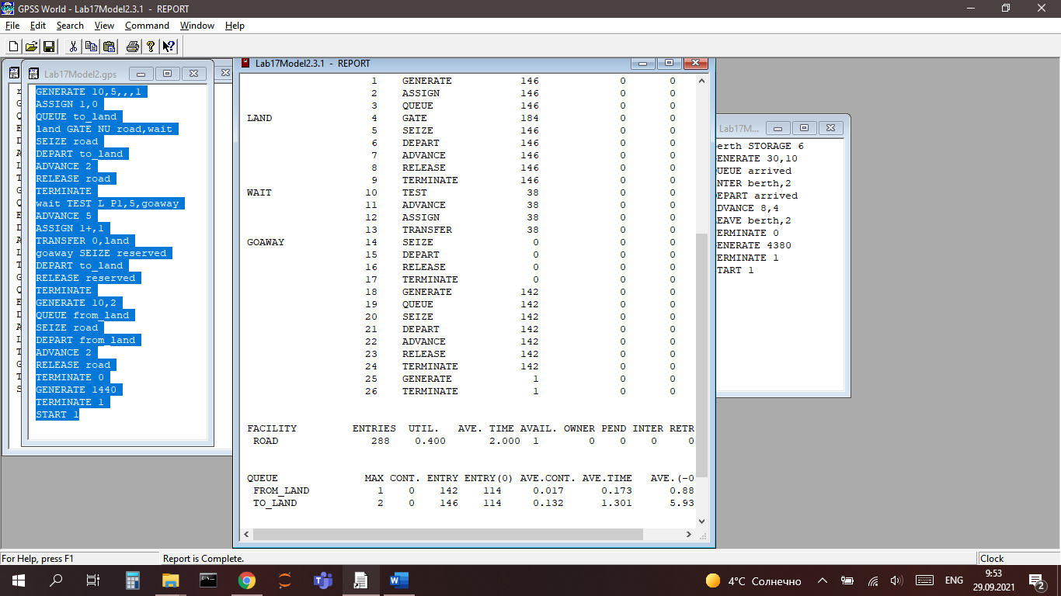

**17.2.3 Анализ результатов работы модели**

– модельное время в начале моделирования: START TIME=0.0;  
 – абсолютное время или момент, когда счетчик завершений принял значение 0: END TIME=1440.000;  
– количество блоков, использованных в текущей модели, к моменту завершения моделирования: BLOCKS = 26;   
– количество одноканальных устройств, использованных в модели к моменту завершения моделирования: FACILITIES = 1;   
– количество многоканальных устройств, использованных в текущей модели к моменту завершения моделирования: STORAGES =0.

Имена, используемые в программе модели: FROM_LAND, GOAWAY, LAND, RESERVED, ROAD, TO_LAND, WAIT

Далее идёт информация о блоках текущей модели LABEL, данные, касающиеся самолетов. Всего на посадку было сгенерировано 146 самолетов. Все из них совершили посадку, 38 из них были вынуждены делать круг, потому что все полосы заняты. На взлет было сгенерировано 142 самолета, и все они улетели.

Информация из блока FACILITY: На полосу встало в общей сложности 288 самолетов (ENTRIES).

Затем идет информация об очереди QUEUE.

QUEUE = FROM_LAND, TO_LAND - имена объектов типа «очередь»;

Максимальная длина очереди на взлет составила 1 самолет (MAX), а на посадку – 2. Количество самолетов, которые были обслужены без очереди, равно 114 и 114 (ENTRY(0)). Среднее время обслуживания 0.173 и 1.301 соответственно (AVE.TIME).

**17.3. Моделирование работы морского порта**

**17.3.1. Постановка задачи**

Морские суда прибывают в порт каждые [a ± δ] часов. В порту имеется N причалов. Каждый корабль по длине занимает M причалов и находится в порту [b ± ε] часов. Требуется построить GPSS-модель для анализа работы морского порта в течение полугода, определить оптимальное количество причалов для эффективной работы порта. Исходные данные:

1) a = 20 ч, δ = 5 ч, b = 10 ч, ε = 3 ч, N = 10, M = 3;  
2) a = 30 ч, δ = 10 ч, b = 8 ч, ε = 4 ч, N = 6, M = 2.

**17.3.2.1 Выполнение**

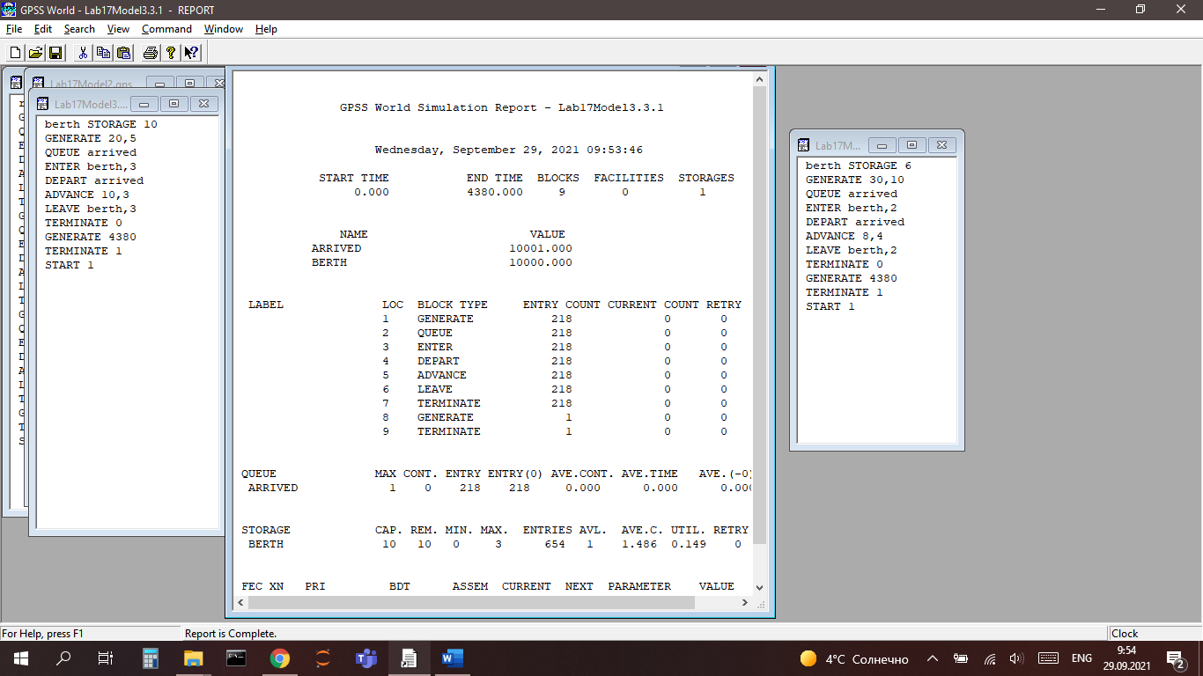

**17.3.3.1 Анализ результатов работы модели**

– модельное время в начале моделирования: START TIME=0.0;  
 – абсолютное время или момент, когда счетчик завершений принял значение 0: END TIME=4380.000;   
– количество блоков, использованных в текущей модели, к моменту завершения моделирования: BLOCKS = 9;   
– количество одноканальных устройств, использованных в модели к моменту завершения моделирования: FACILITIES = 0;   
– количество многоканальных устройств, использованных в текущей модели к моменту завершения моделирования: STORAGES = 1.

Имена, используемые в программе модели: ARRIVED, BERTH.

Всего было сгенерировано 218 кораблей.  Все они были обслужены.  
QUEUE = ARRIVED - имена объектов типа «очередь»;  
Максимальная длина очереди равна 1(MAX), количество вхождений - 218(ENTRY).

Общее число причалов равно 10 (CAP).  Использовалось 3 (MAX).

**17.3.2.2 Выполнение**

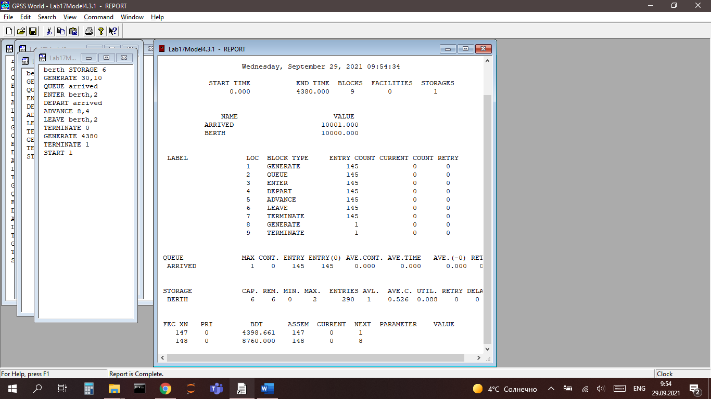

**17.3.3.2 Анализ результатов работы модели**

– модельное время в начале моделирования: START TIME=0.0;  
 – абсолютное время или момент, когда счетчик завершений принял значение 0: END TIME=4380.000;   
– количество блоков, использованных в текущей модели, к моменту завершения моделирования: BLOCKS = 9;   
– количество одноканальных устройств, использованных в модели к моменту завершения моделирования: FACILITIES = 0;   
– количество многоканальных устройств, использованных в текущей модели к моменту завершения моделирования: STORAGES = 1.

Имена, используемые в программе модели: ARRIVED, BERTH.

Всего было сгенерировано 145 кораблей.  Все они были обслужены.  
QUEUE = ARRIVED - имена объектов типа «очередь»;  
Максимальная длина очереди равна 1(MAX), количество вхождений - 145(ENTRY).

Общее число причалов равно 6 (CAP).  Использовалось 2 (MAX).